**焦化行业智慧配料系统云平台**

**用户手册**

|  |  |  |  |  |
| --- | --- | --- | --- | --- |
| 文件状态：  [ ] 草稿  [√] 正式发布  [ ] 正在修改 | 文件编号： | TS-LXAJ-2204 | | |
| 当前版本： | 1.0 | | |
| 作 者： | 宋瑶 | 修 订 者: | 宋瑶 |
| 审 核 者: |  | 批 准 者: |  |
| 发布日期： | 2022-03-8 | | |
| 密级： [ ] 秘密 [√] 部门公开 [ ]公司公开 | | | | |

**版 本 历 史**

**类别：**A – 增加 M – 修改 D – 删除

| **日期** | **版本号** | **类别** | **描述** | **作者** |
| --- | --- | --- | --- | --- |
| 2022.3.8 | V1.0 | A | 发布 | 宋瑶 |
|  |  |  |  |  |
|  |  |  |  |  |
|  |  |  |  |  |
|  |  |  |  |  |
|  |  |  |  |  |
|  |  |  |  |  |
|  |  |  |  |  |
|  |  |  |  |  |

目录

1. 文 档 介 绍 1

1.1. 文档目的 1

1.2. 读者范围 1

1.3. 参考文档 1

1.4. 缩写和略语 1

2. 系统概述 2

3. 系统运行环境 2

3.1. 系统硬件环境 2

3.2. 系统软件环境 2

4. 系统操作说明 2

4.1. 系统操作流程 2

4.2. 系统的启动 2

4.3. 具体操作介绍 3

4.3.1. 后台管理端 3

4.3.2. 前台操作端 4

# 

# 文档介绍

## 文档目的

本文档将向您介绍焦化行业智慧配料系统项目用户如何对该系统进行操作。

在使用该系统的过程中如果您遇到任何疑问，请在本手册中查找相关的操作说明。如果在说明中无法获得问题的解决，请及时与我们联系。

地 址：山西省太原市小店区清空创新基地14层

电 话： 17049057103

我们期待您在使用过程中给予我们更多的宝贵意见和建议!

## 读者范围

系统开发人员、配煤单位配煤人员

## 参考文档

《{焦化行业智慧配料系统云平台}详细设计说明书》

## 缩写和略语

|  |  |
| --- | --- |
| **缩写、术语** | **解 释** |
|  |  |
|  |  |
| … |  |

# 系统概述

焦化厂配煤师傅、管理者使用焦化行业智慧配料系统、质量预测等功能为焦化厂实现增本增效。

# 系统运行环境

## 系统硬件环境

无特殊要求，普通笔记本、台式机即可。

## 系统软件环境

#### 服务器

Windows Server 2016 标准版 64位简体中文版本；需要安装的软件： JDK1.8、nginx1.16.1、Navicat，需要开启nginx服务。

#### Web服务器

操作系统：Windows 7以上版本

浏览器：支持各种主流浏览器，尽量使用谷歌浏览器版本 70.0及其以上（正式版本）

# 系统操作说明

## 系统操作流程

打开浏览器，在地址中输入http://114.115.158.86:4001/zhpm-pcclient/#/intellectFour按回车键

## 系统的启动

无。

## **具体操作介绍**

### **后台管理端**

#### 登录

##### 功能描述

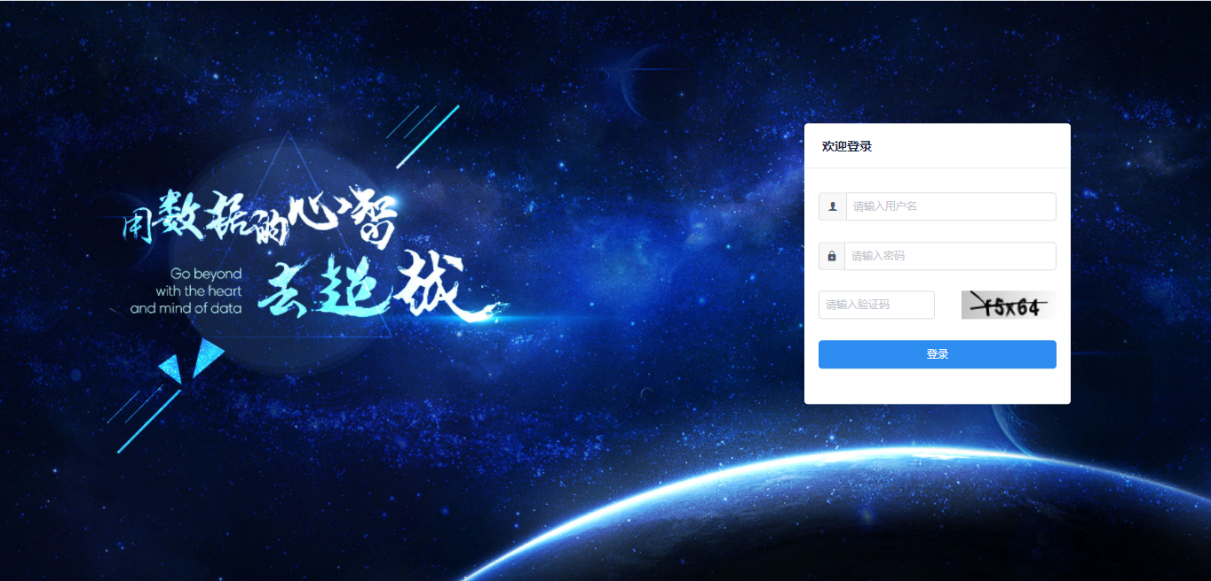

输入用户名、密码、验证码进行登录。

##### 注意事项

无。

#### 原料煤管理

##### 功能描述

原料煤管理，可进行增加、删除、查询、修改、导入、修改批次。

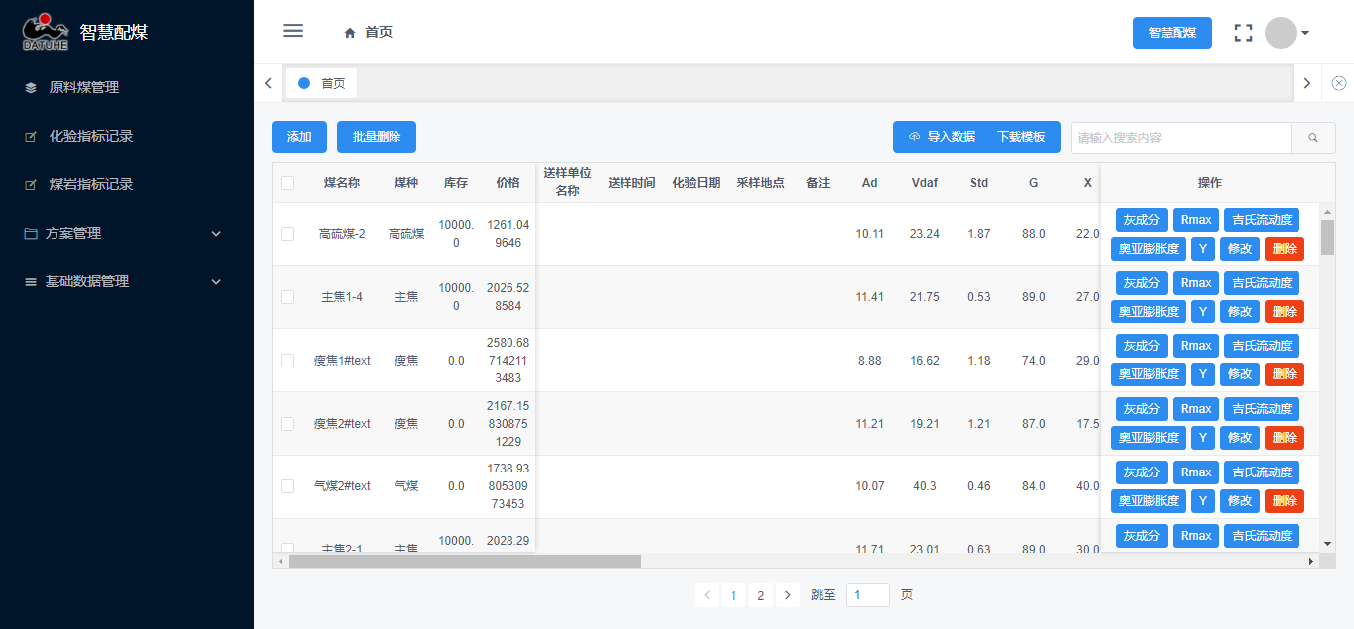

##### 操作方法

**添加：**点击出现如下界面

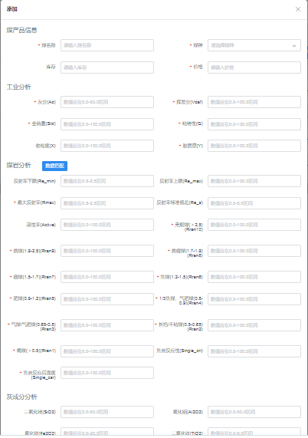

填完数据，点击确定。

**修改**：选择自己要修改的数据，点击修改。

**删除**：删除原料煤数据。

**批量删除：**选择需要删除的原料煤，点击批量是删除，确认数据量，点击确认，批量删除完成。

**导入数据：**点击导入数据，按照模板，导入原料煤数据。添加本地文件（符合字段对应要求的文件）

**下载模板：**下载下载原料煤导入的模板，列表展示对应的字段文件

**添加灰分数据**：

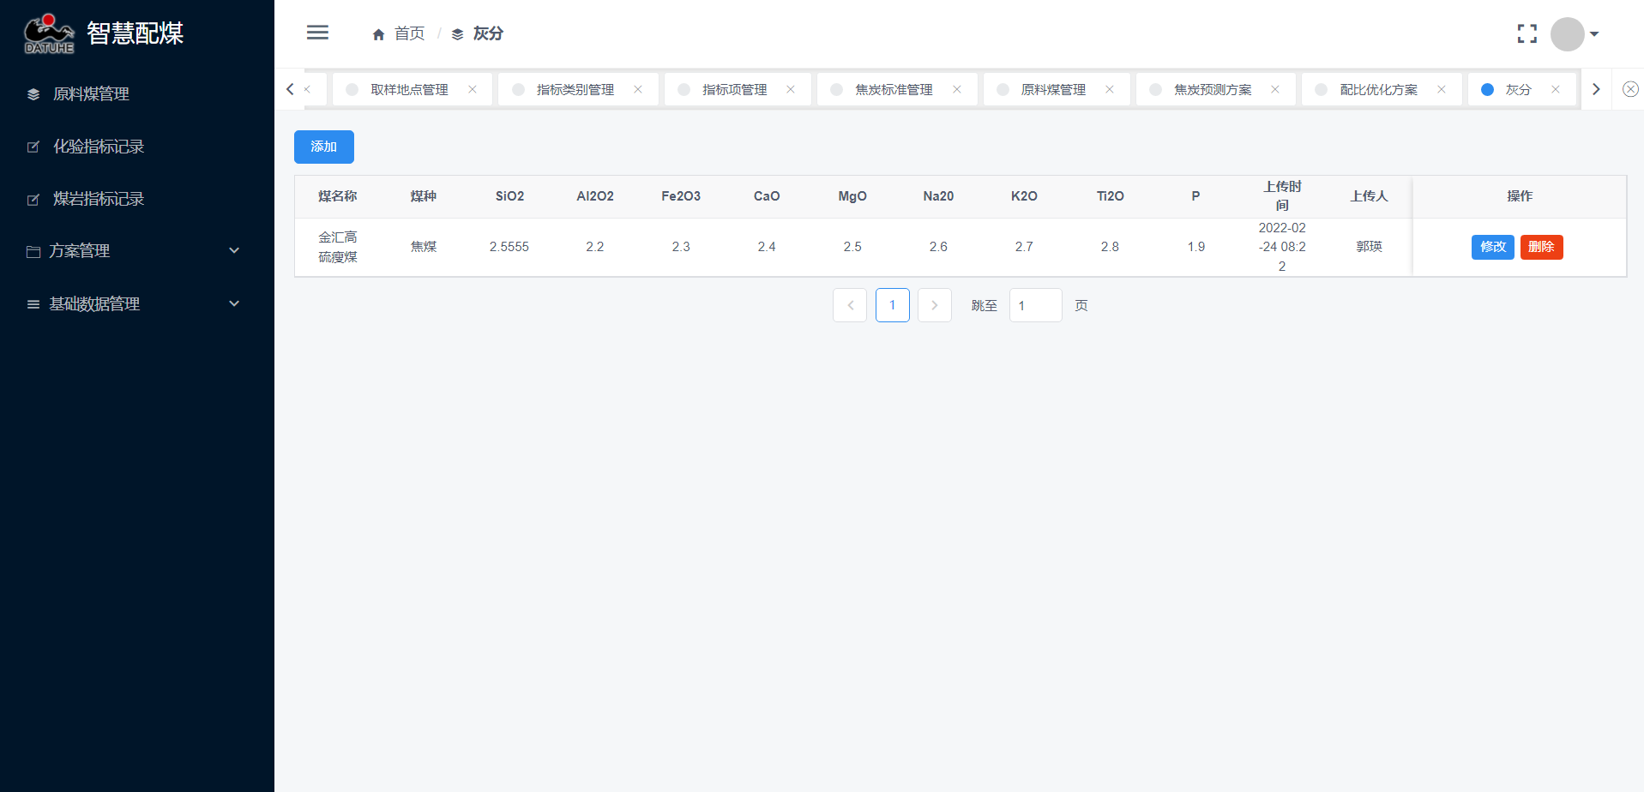

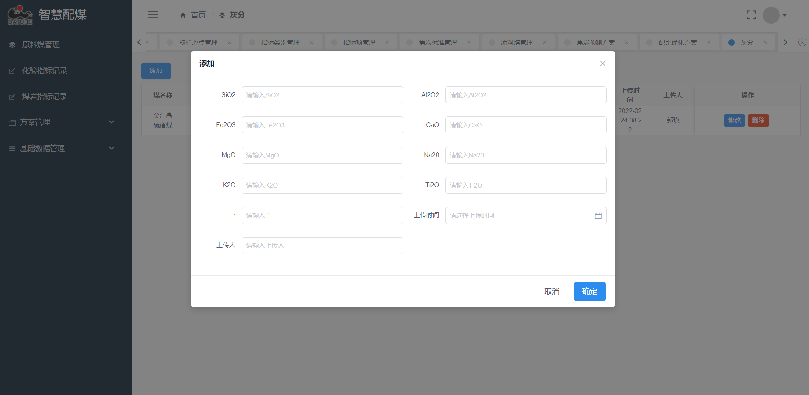

**添加Y:**

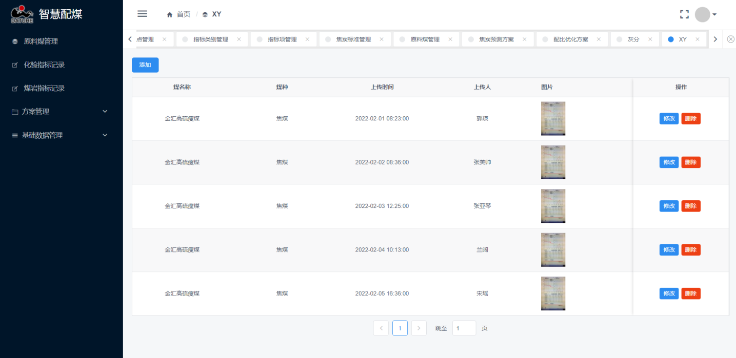

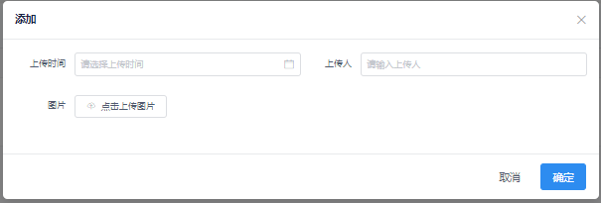

**添加Rmax:**

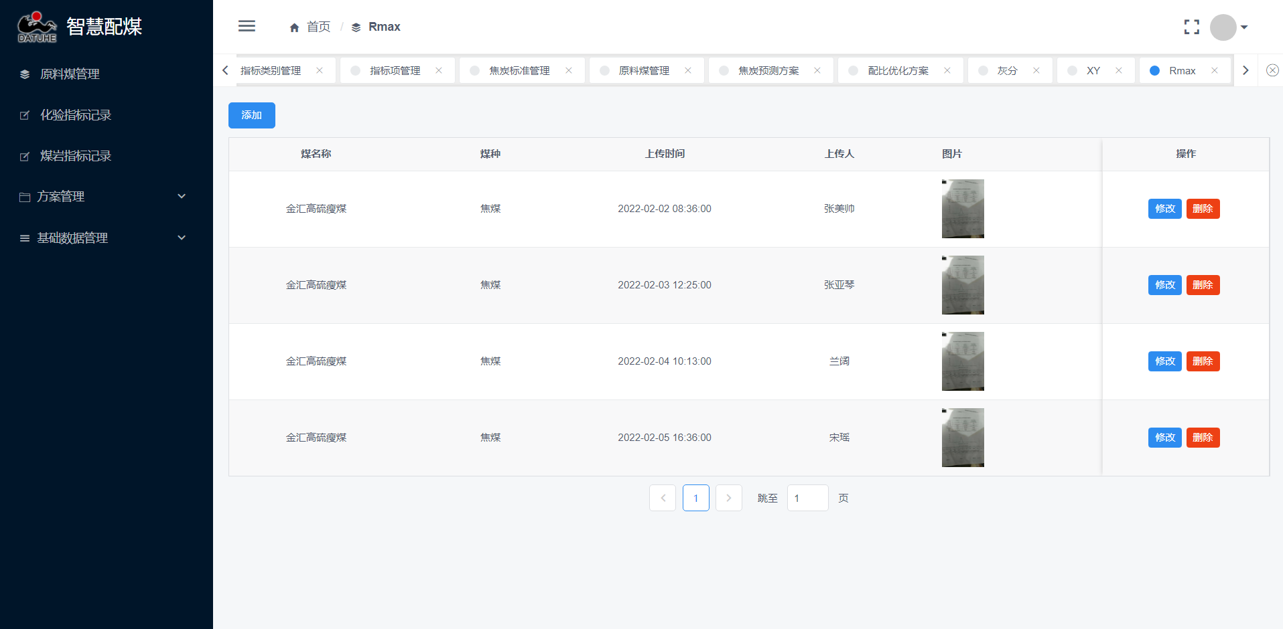



**添加奥亚:**

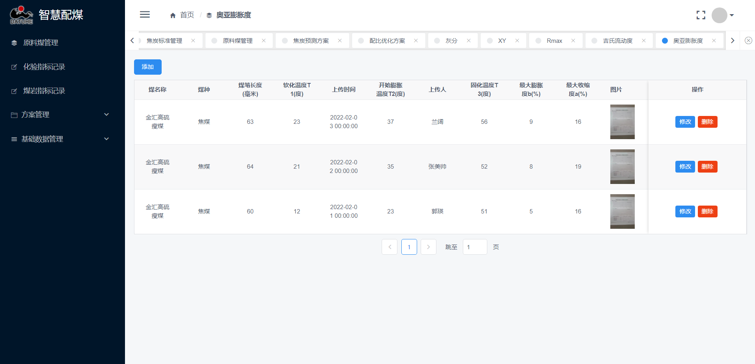

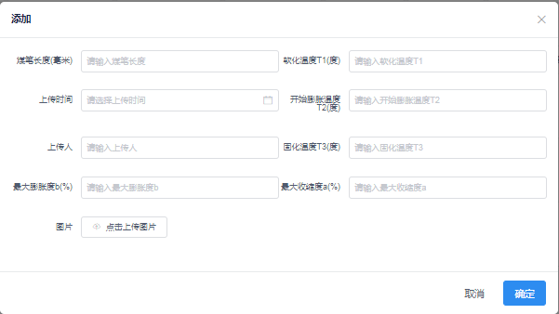

**添加吉氏：**

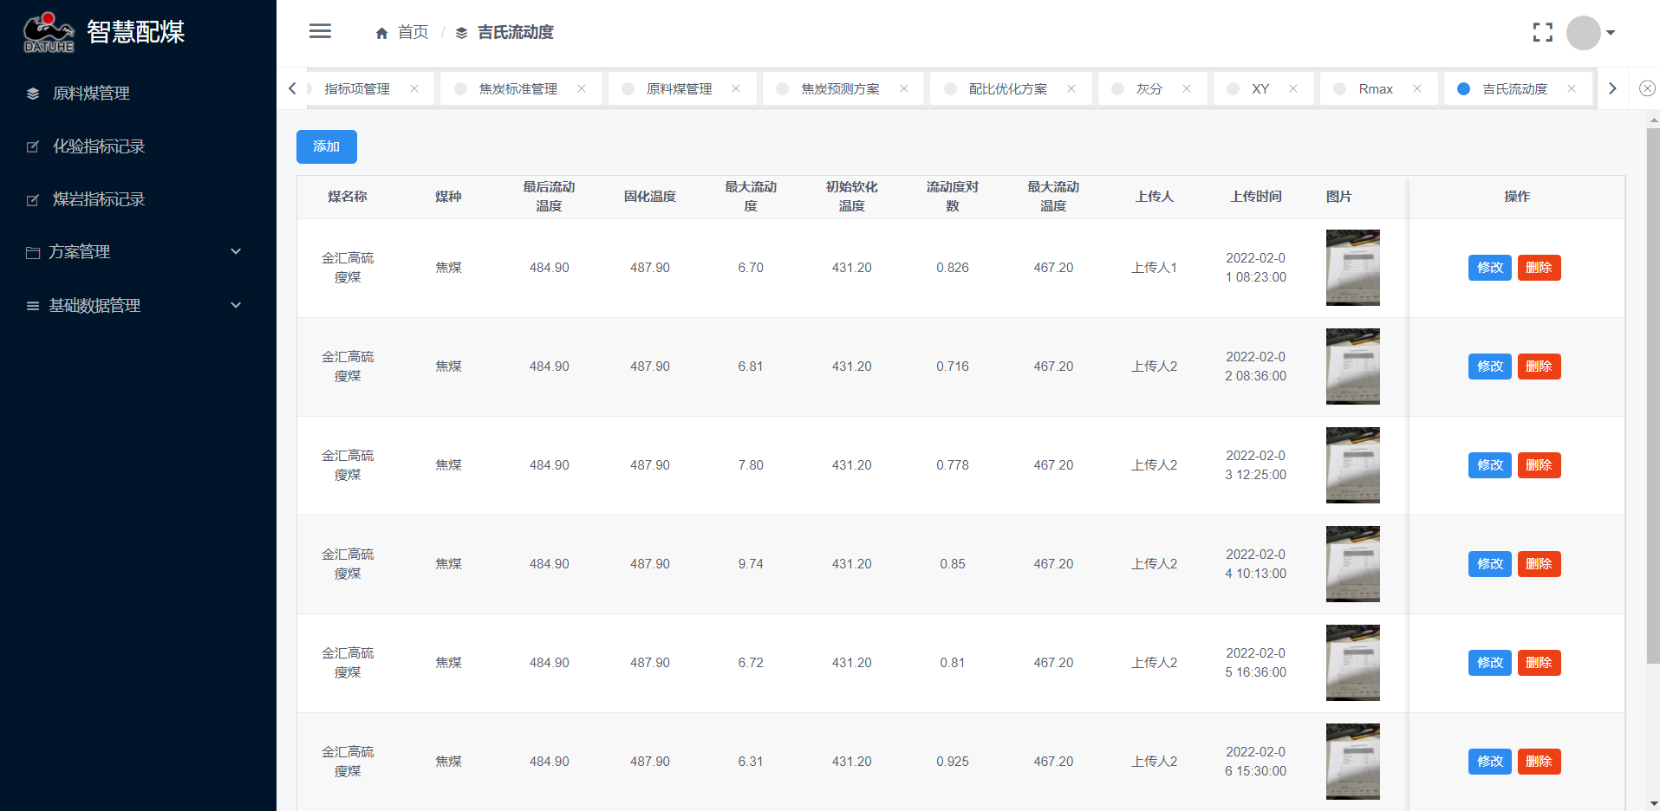

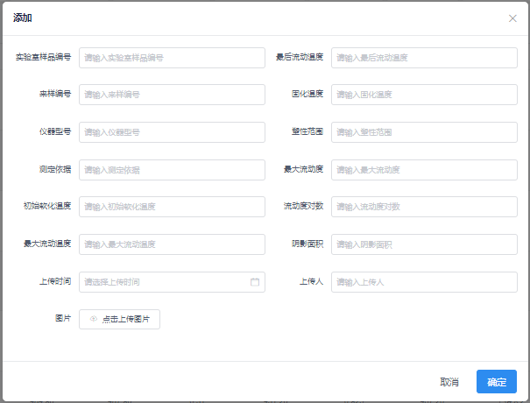

##### 注意事项

无。

#### 化验指标记录

##### 功能描述

对化验指标进行管理，添加、修改、删除、查询。

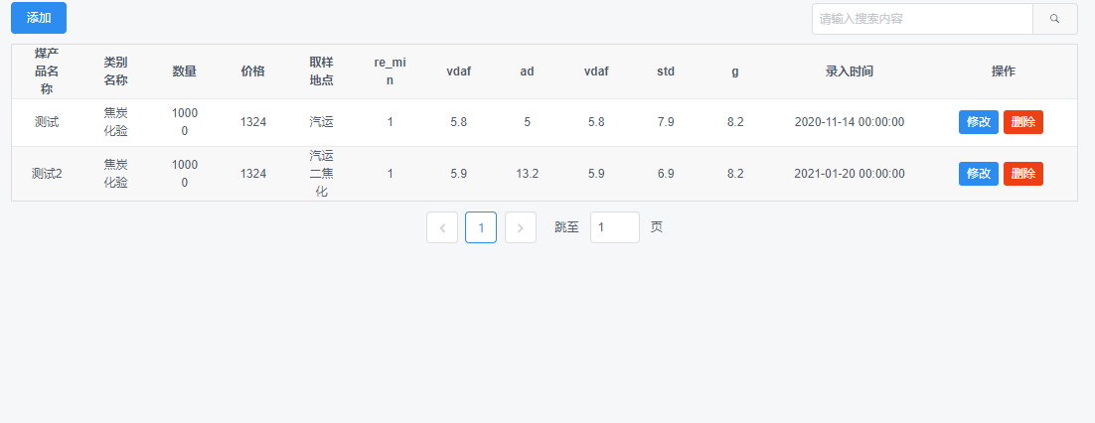

##### 操作方法

操作参照化验指标记录操作。

##### 注意事项

无。

#### 煤岩指标记录

##### 功能描述

煤岩指标数据增加、删除、修改、 查询、导入。

##### 操作方法

参照原料煤管理操作。

##### 注意事项

无。

#### 煤种管理

##### 功能描述

煤种数据增加、删除、修改、查询。

##### 操作方法

**添加**：点击右上角【添加】，出现如下界面

将数据填写完成，点击确定

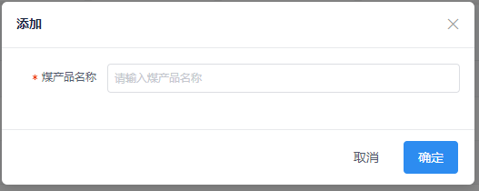

出现错误提示，根据错误提示，将数据更正，点击保存即可。

**修改**：点击吸怪，出现如下界面

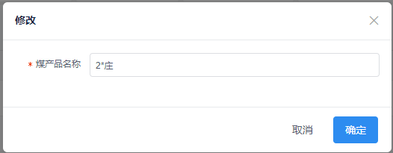

其操作请参考添加。

**删除**：点击数据右侧删除，出现如下界面

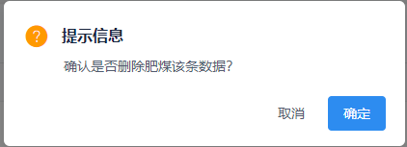

此操作不可逆，请谨慎操作。

##### 注意事项

无。

#### 煤产品管理

##### 1.功能描述

煤产品数据增加、删除、修改、查询。

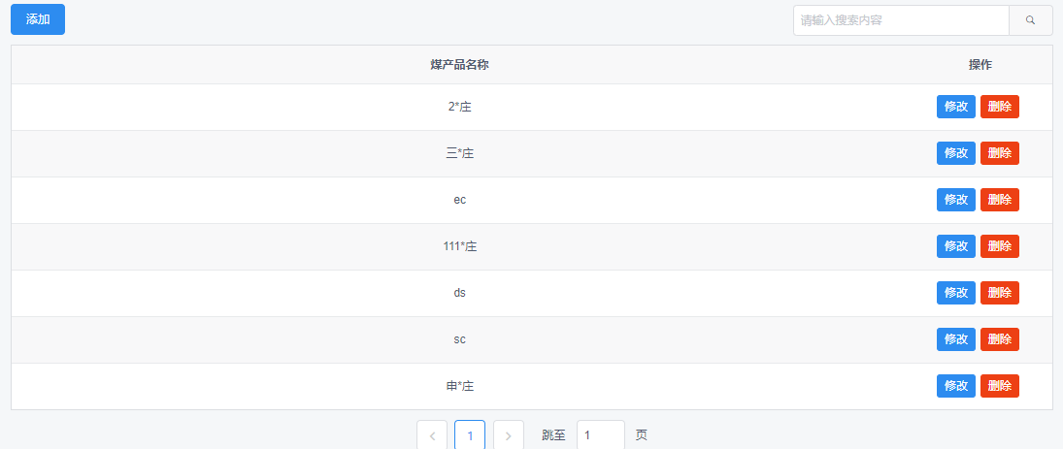

##### 2.操作方法

**添加**：点击右上角【添加】，出现如下界面

将数据填写完成，点击确定

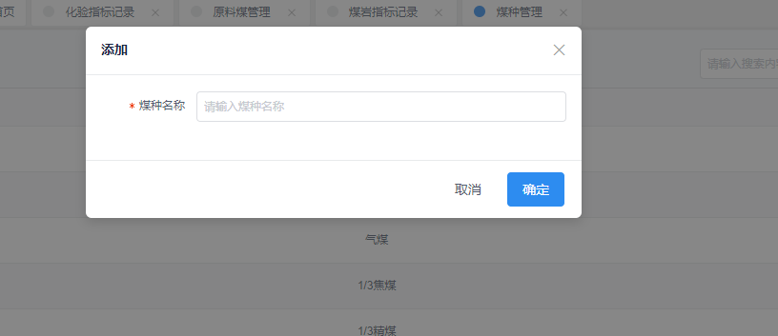

出现错误提示，根据错误提示，将数据更正，点击保存即可。

**修改**：点击吸怪，出现如下界面

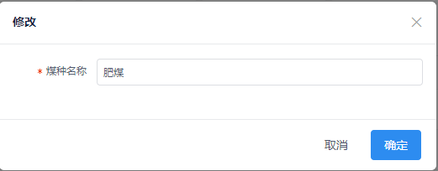

其操作请参考添加。

**删除**：点击数据右侧删除，出现如下界面

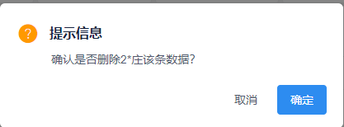

此操作不可逆，请谨慎操作。

##### 3.注意事项

无。

#### 取样地点管理

##### 功能描述

取样地点管理，添加、删除、查询、修改。

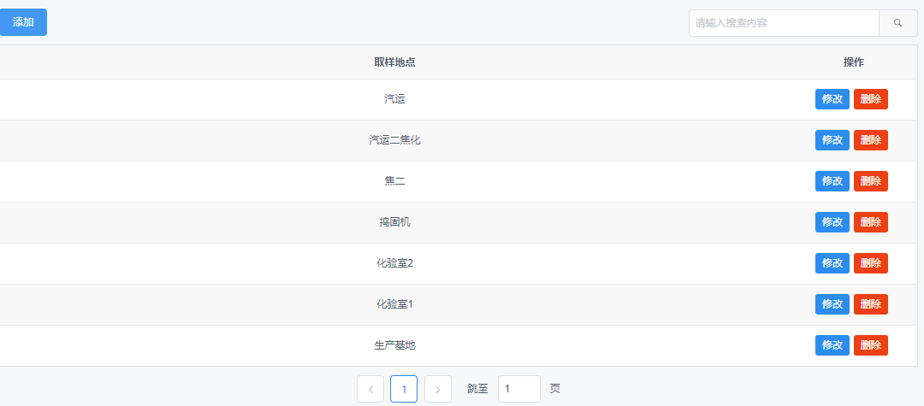

##### 操作方法

**添加**：点击【添加】，出现如下界面

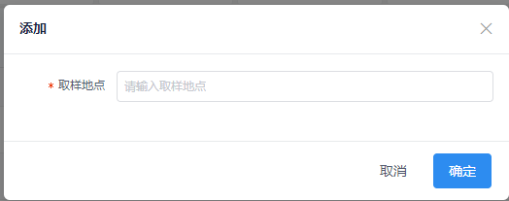

**修改**：点击数据右侧【修改】，出现如下界面

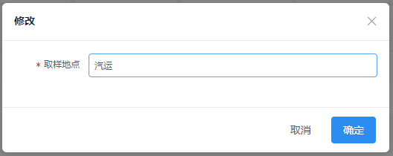

**删除**：点击删除，出现如下界面

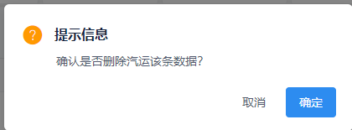

##### 注意事项

无。

#### 指标类别管理

##### 功能描述

指标类别管理，添加、修改、查询、删除

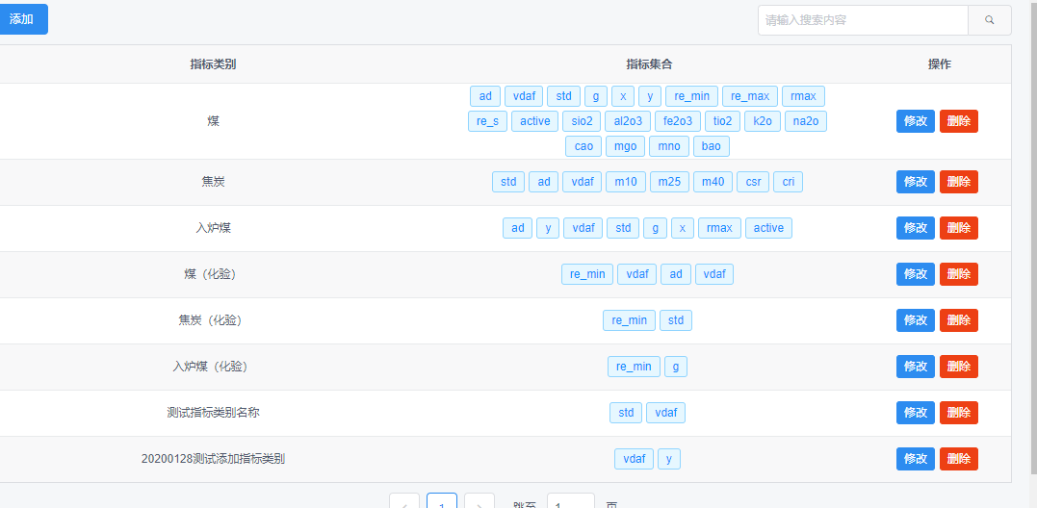

##### 操作方法

**添加**：点击右上方添加按钮，如下图所示：

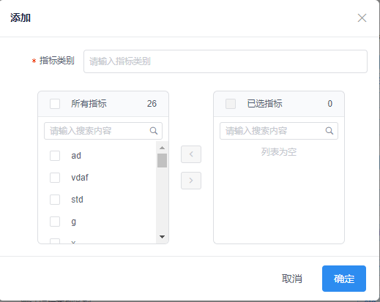

**修改**:点击修改出现如下界面

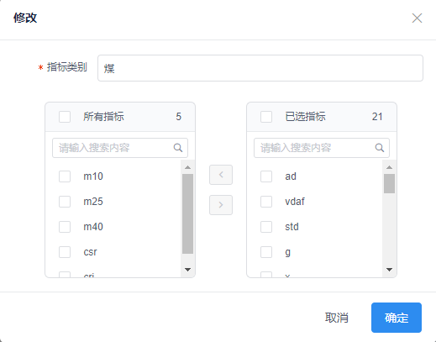

**删除**：选中要删除的数据，点击删除

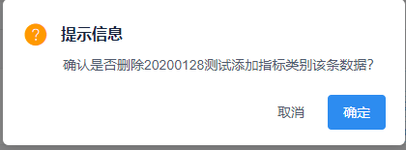

##### 注意事项

无。

#### 指标项管理

##### 1.功能描述

指标项管理，添加、修改、查询、删除

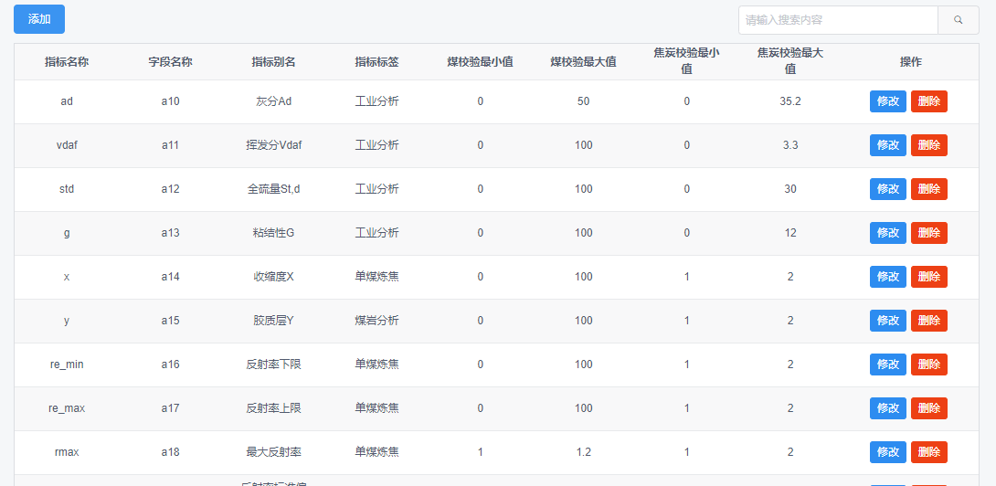

##### 2.操作方法

**添加**：点击右上方添加按钮，如下图所示：

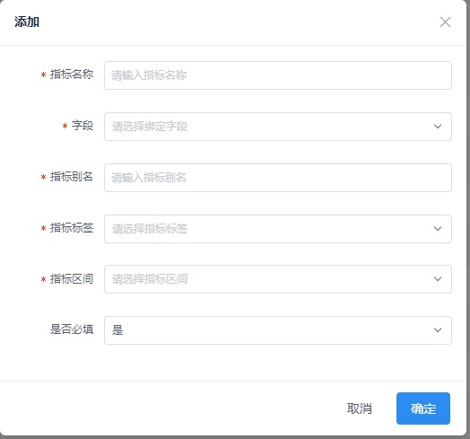

**修改**:点击修改出现如下界面

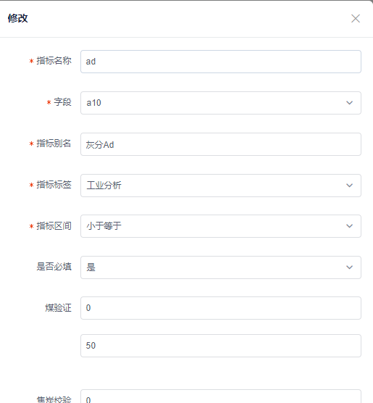

**删除**：选中要删除的数据，点击删除

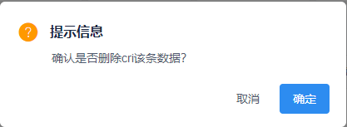

##### 3.注意事项

无。

#### 焦炭标准管理

##### 1.功能描述

焦炭标准管理，添加、修改、查询、删除

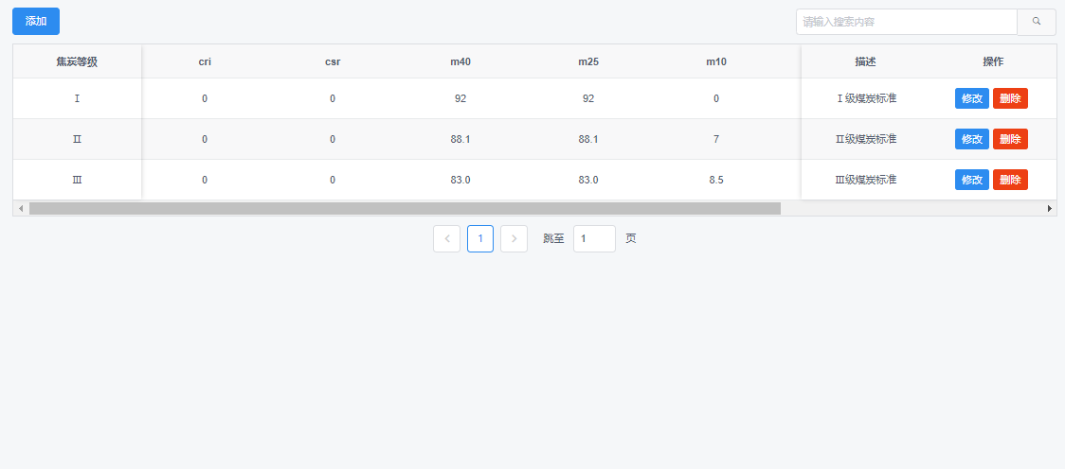

##### 2.操作方法

**添加**：点击右上方添加按钮，如下图所示：

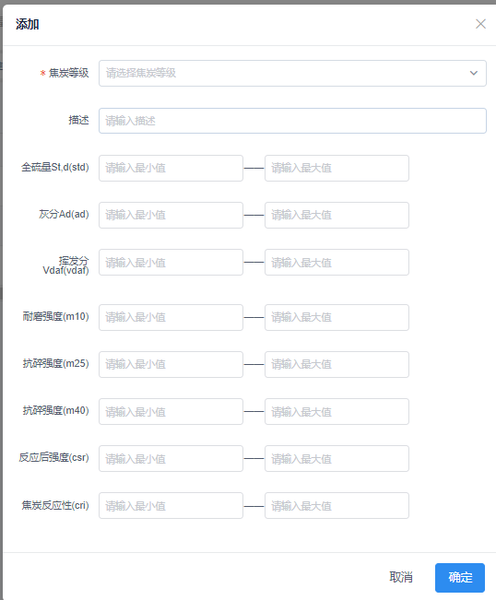

**修改**:点击修改出现如下界面

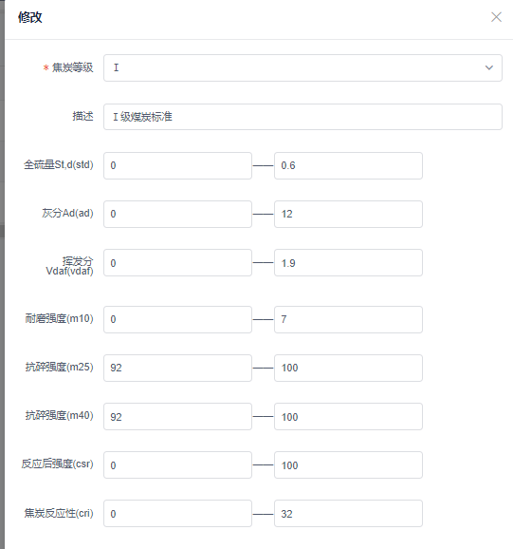

**删除**：选中要删除的数据，点击删除



##### 3.注意事项

无。

#### 焦炭预测方案

##### 1.功能描述

炭预测方案添加、查看、删除。

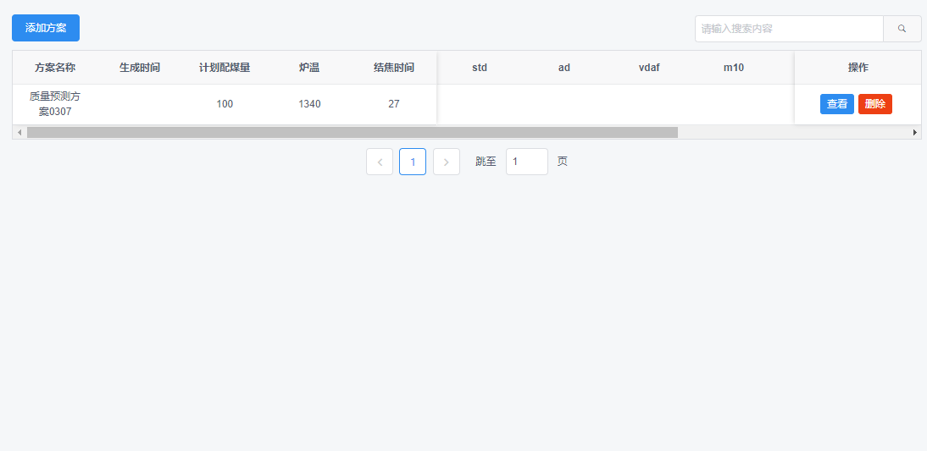

##### 2.操作方法

**添加方案**：点击右上方添加方案按钮，如下图所示：

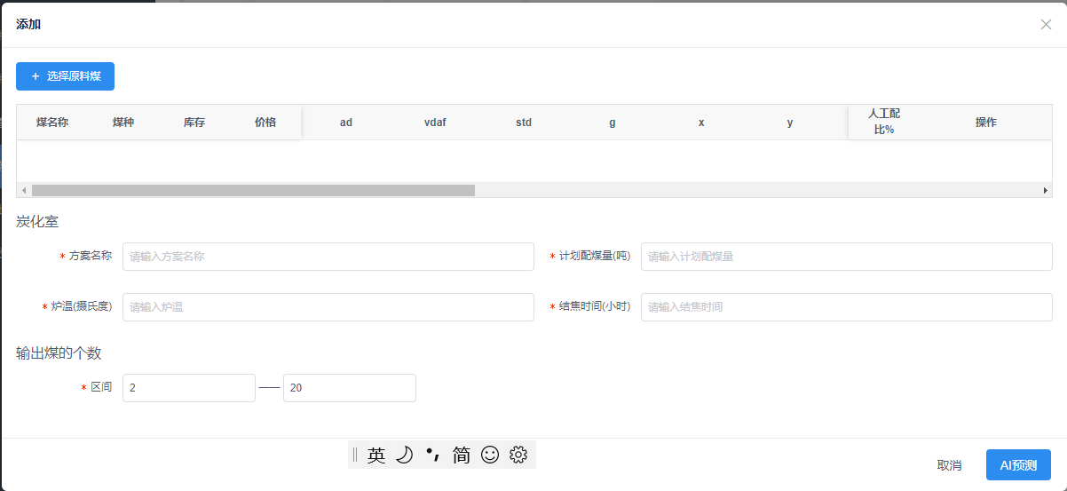

**查看**：:点击修改出现如下界面

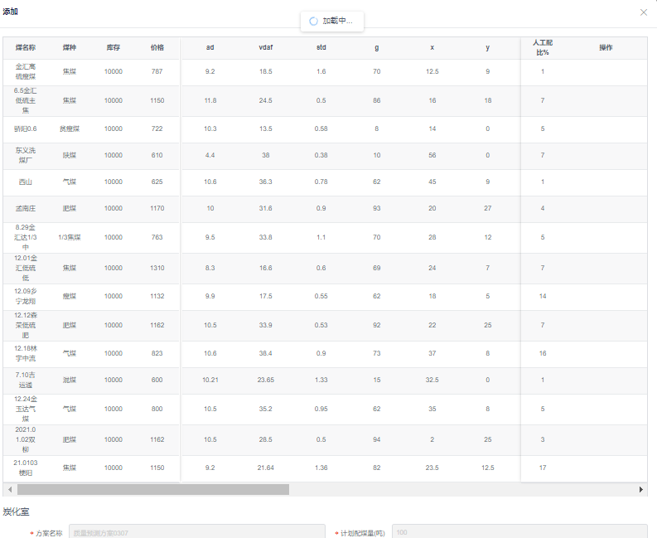

**删除**：选中要删除的数据，点击删除

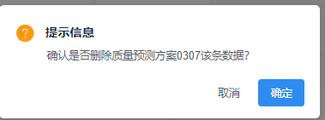

##### 3.注意事项

无。

#### 配比优化方案

##### 1.功能描述

配比优化方案管理，添加、修改、查询、删除

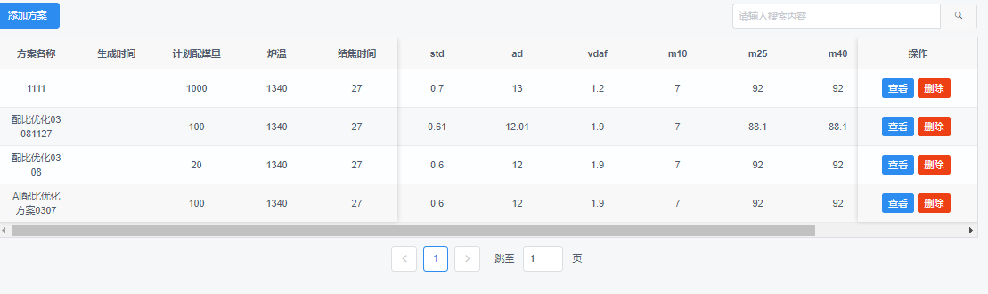

##### 2.操作方法

**添加**：点击右上方添加按钮，如下图所示：

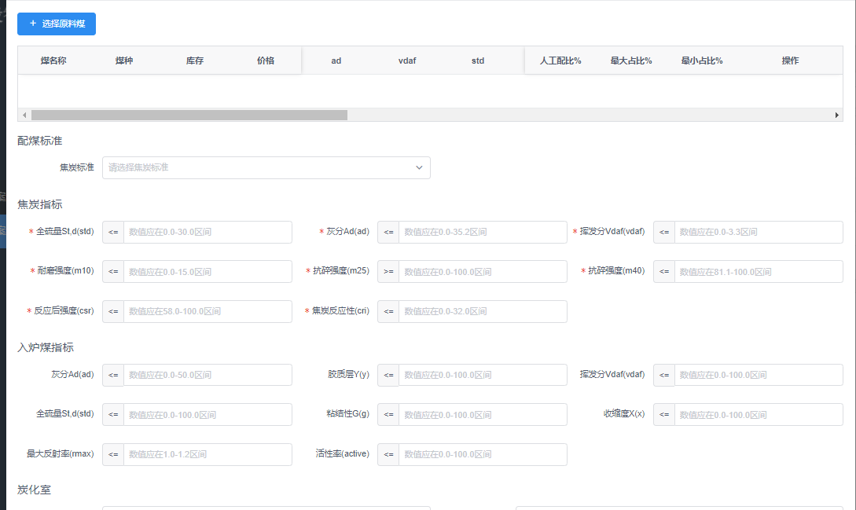

**删除**：选中要删除的数据，点击删除



##### 注意事项

无。

### **前台操作端**

#### 登录

##### 功能描述

登录



##### 操作方法

无

##### 注意事项

无。

#### 质量预测

##### 功能描述

焦炭质量预测：选择煤种、人工配比、碳化室约束，实现模拟小焦炉对焦炭质量的参数预测。

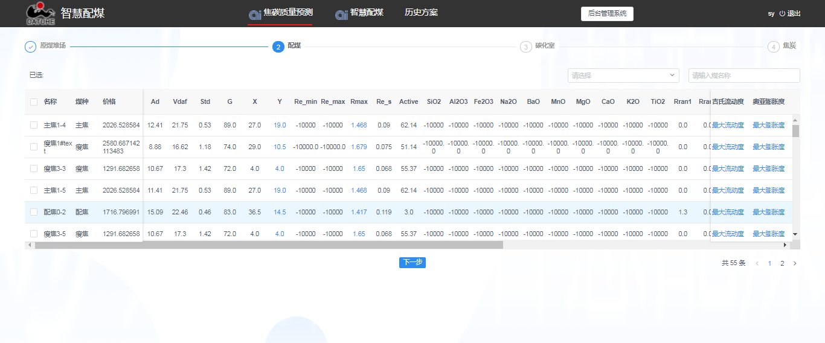

原堆煤场

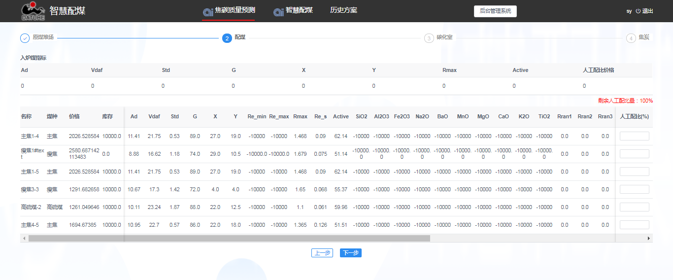

输入人工配比参数

配煤

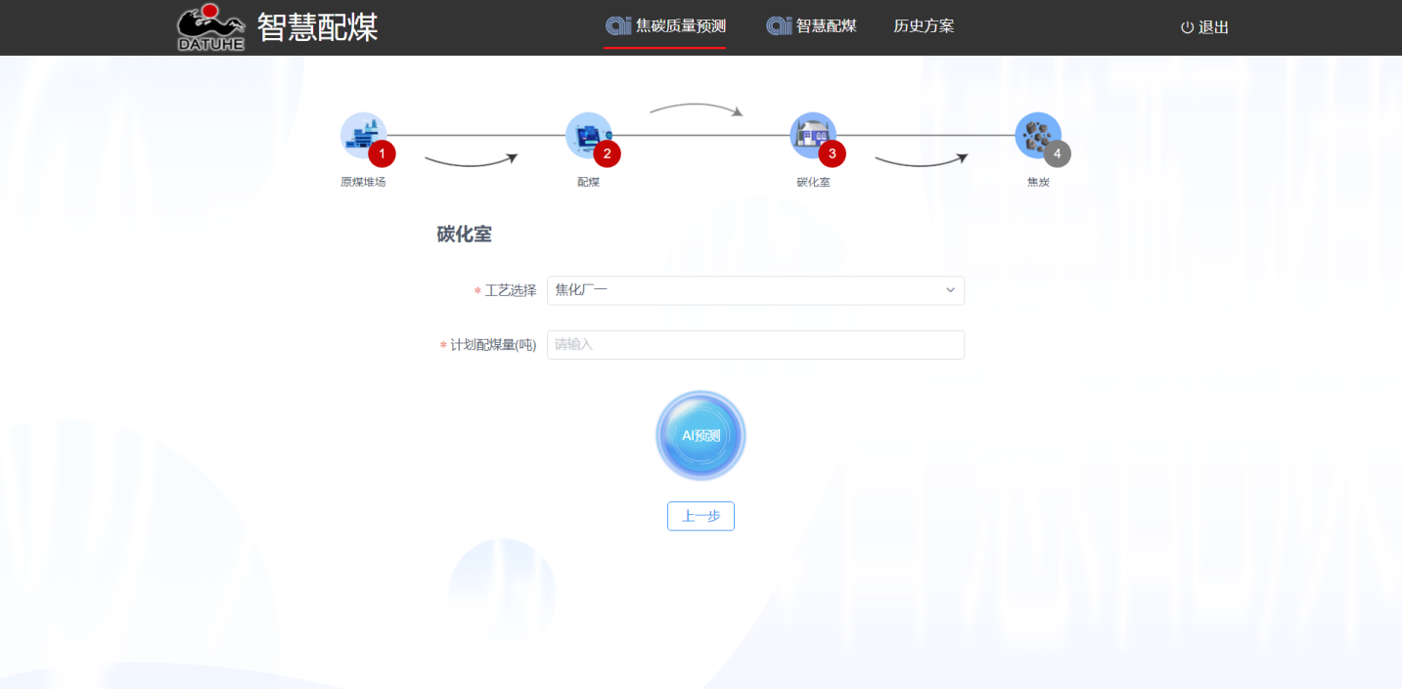

炭化室

##### 操作方法

**选择对应的原料煤：**

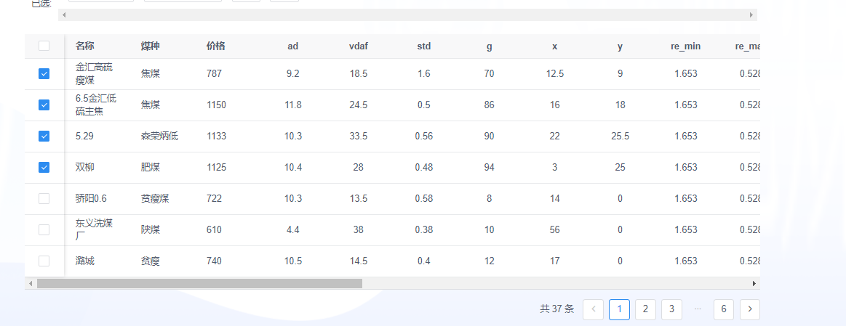

**配煤比例输入：**

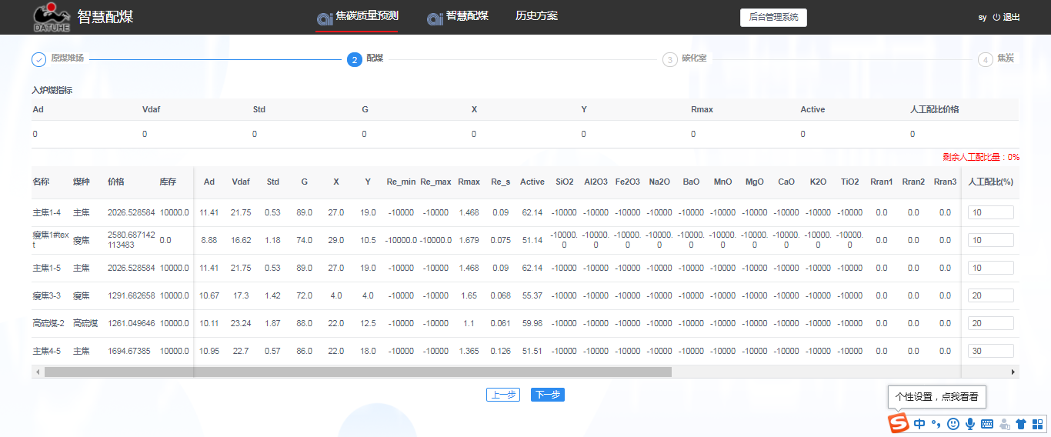

**完善炭化室数据：**

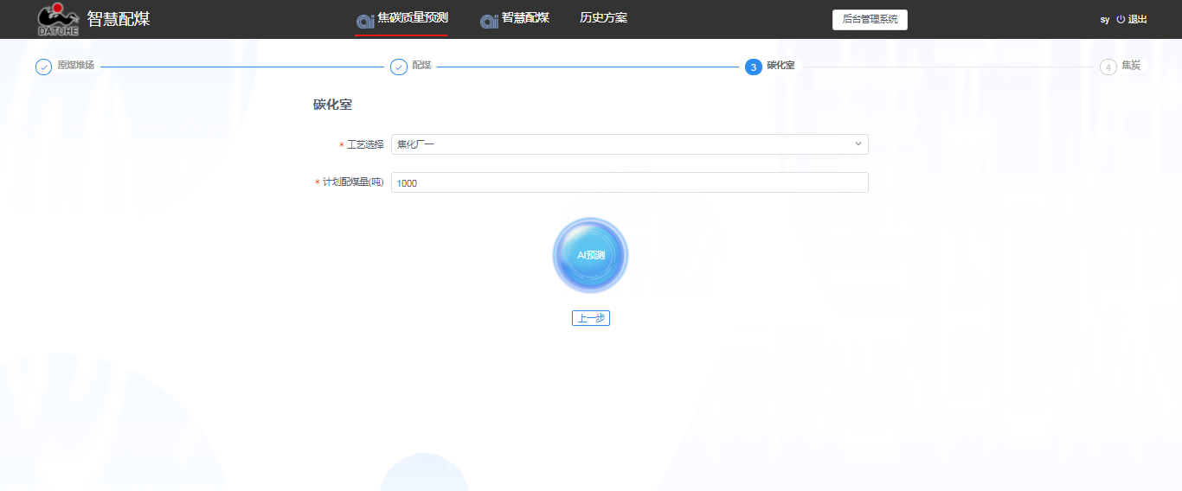

**详情：**

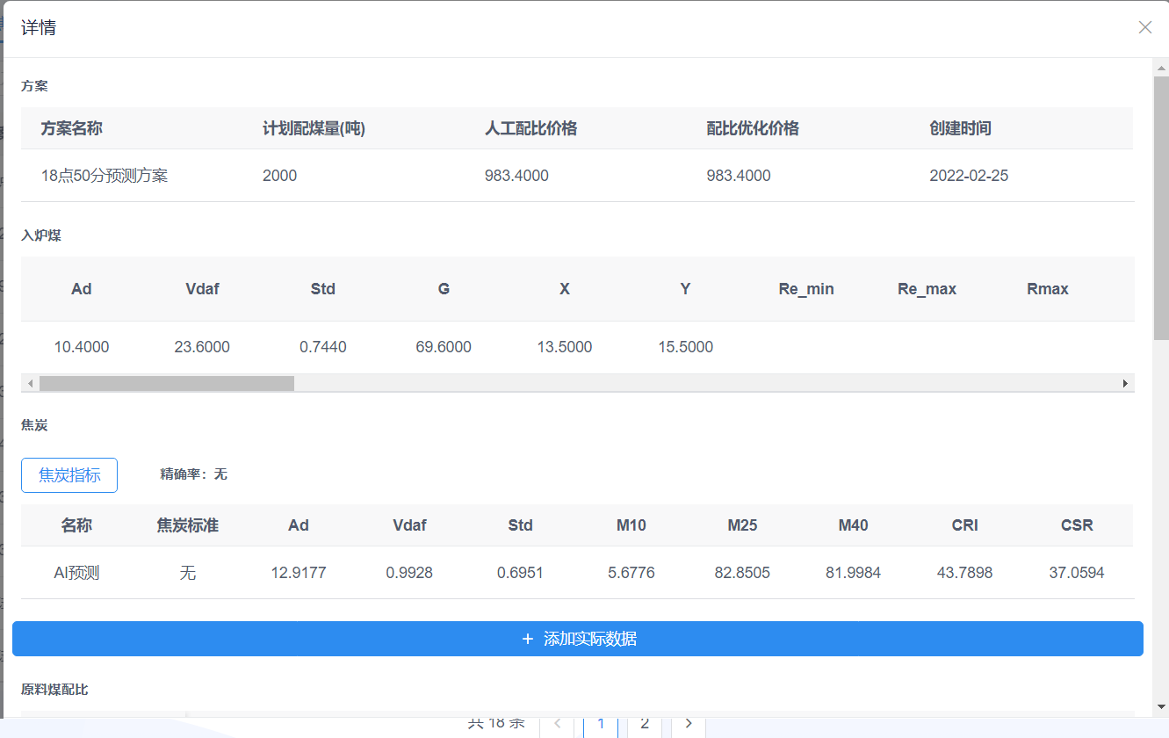

##### 注意事项

无。

#### 焦化行业智慧配料系统

##### 功能描述

焦化行业智慧配料系统：根据选择的煤种，人工配比，工艺约束，AI分析出最优配比方案。

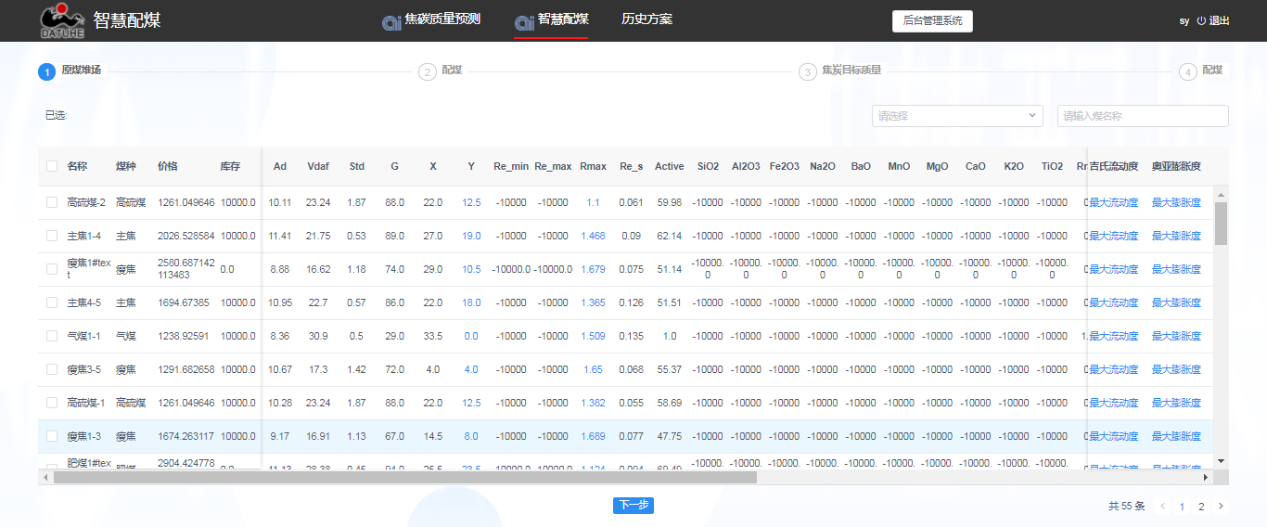

##### 操作方法

**原煤堆场：**选择原料煤

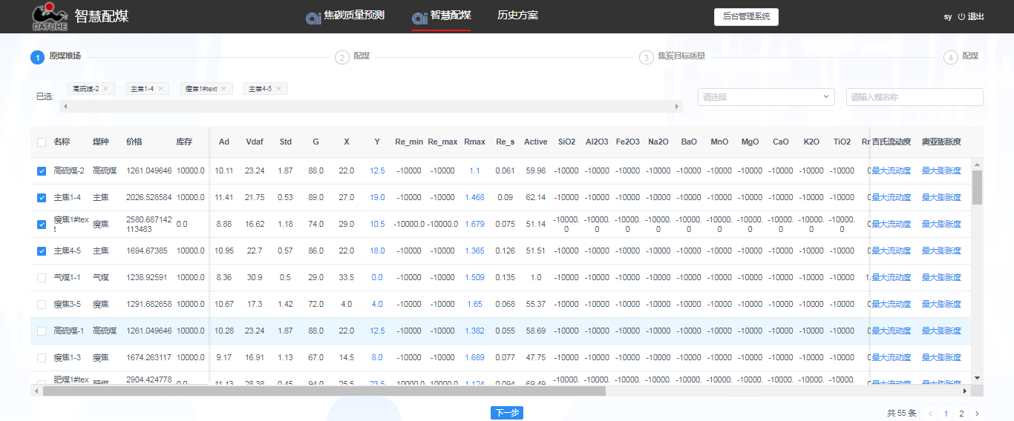

配煤

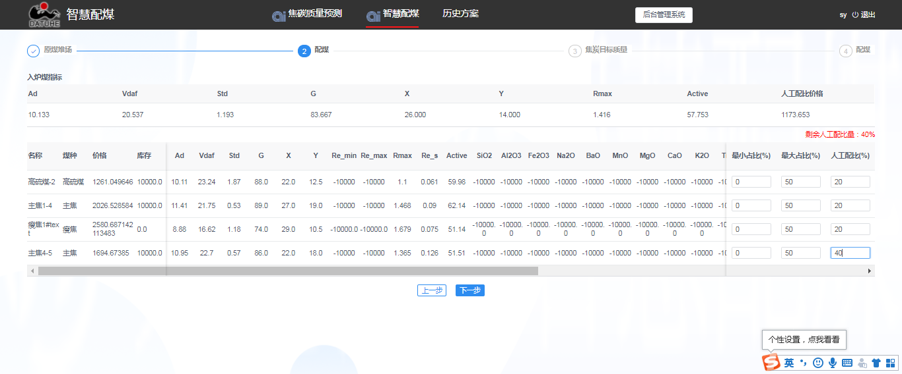

输入人工配比及算法计算区间要求

**焦炭目标质量**

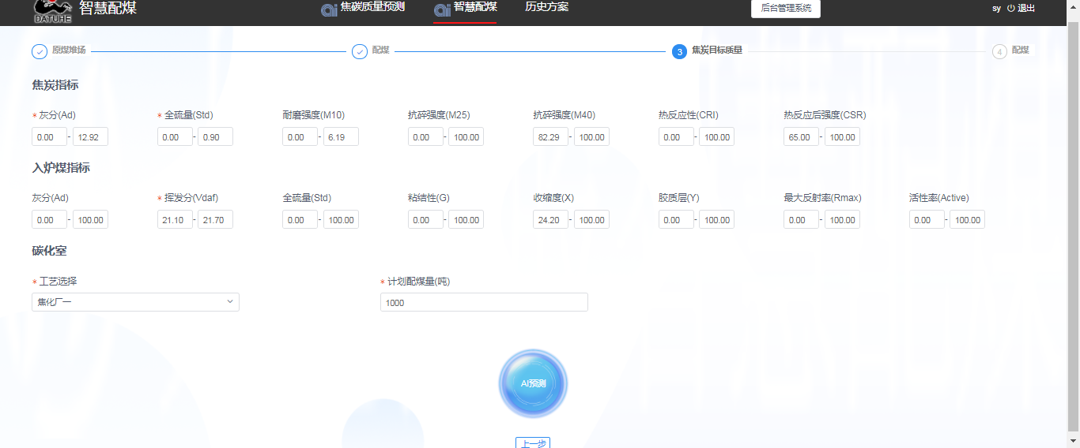

输入目标焦炭指标、入炉煤指标、碳化室要求

**配煤单**

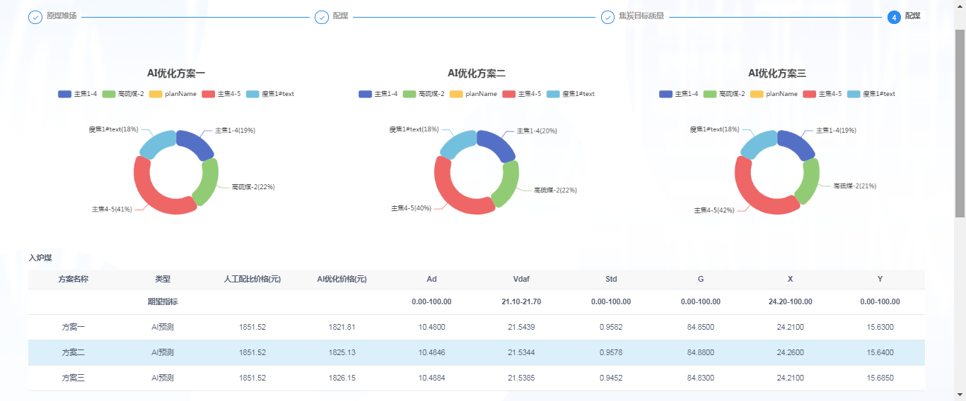

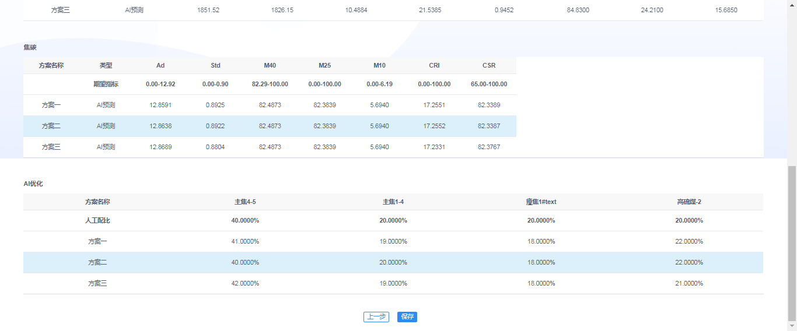

查看配煤单结果，点击保存，可在方案处查看

##### 注意事项

无。

#### 历史方案

##### 1.功能描述

历史方案：焦炭质量预测、焦化行业智慧配料系统方案的检索、查看、导出、删除的管理。

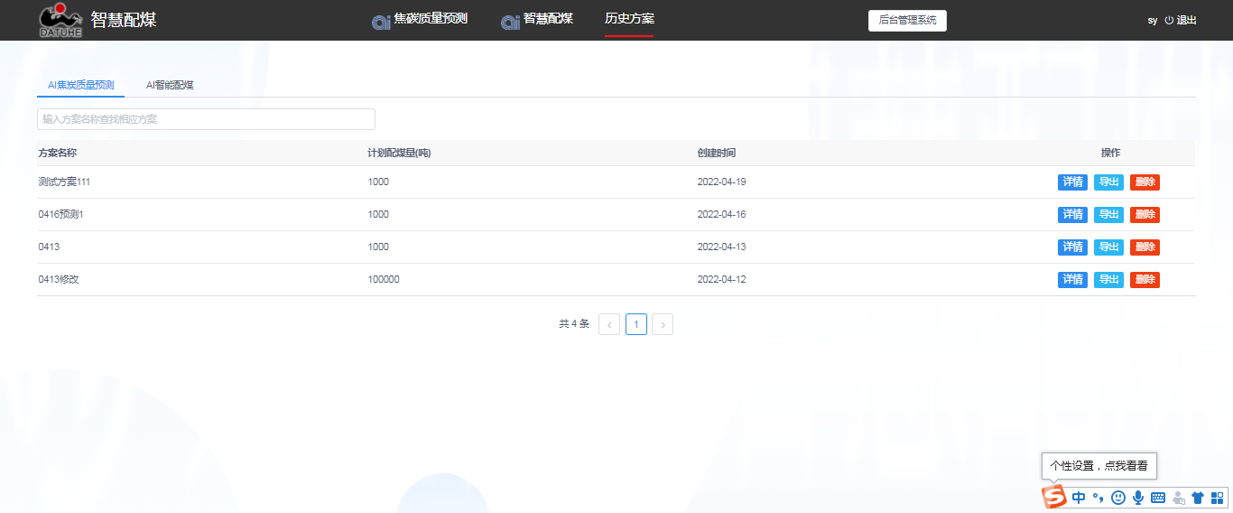

##### 2.操作方法

**详情**：查看历史方案

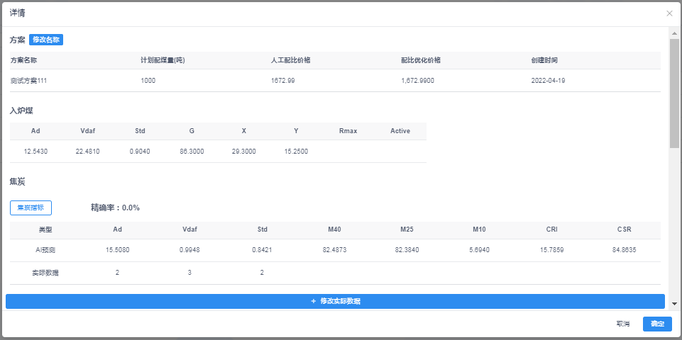

**导出**：导出历史方案表格

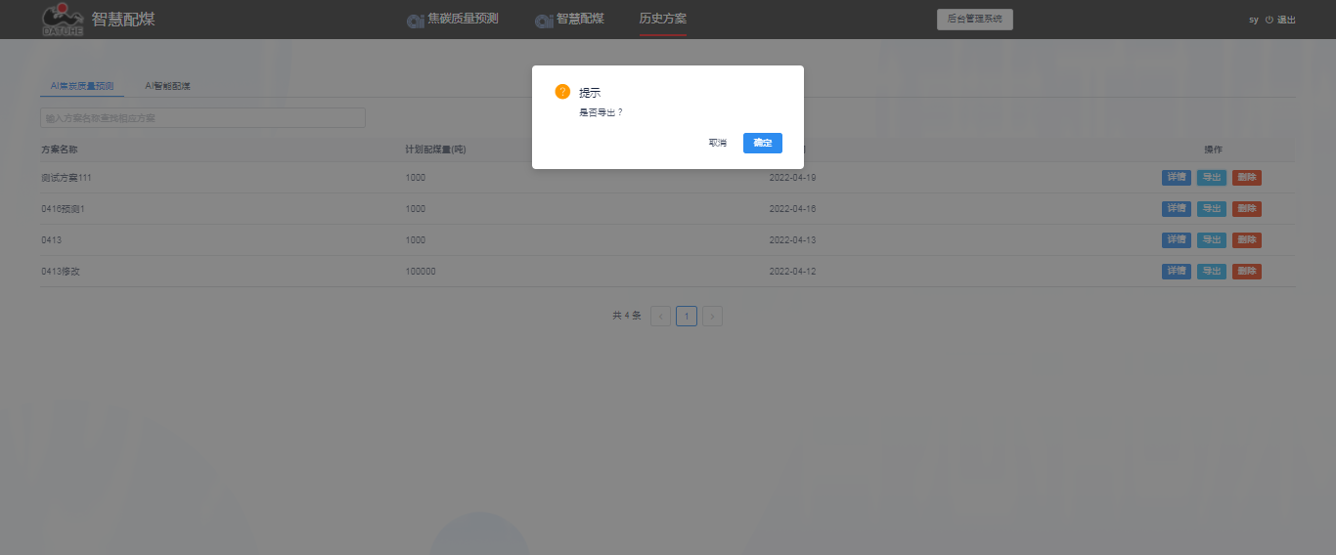

##### 3.注意事项

无。